В России увеличилось число случаев использования в производстве «мясного клея»
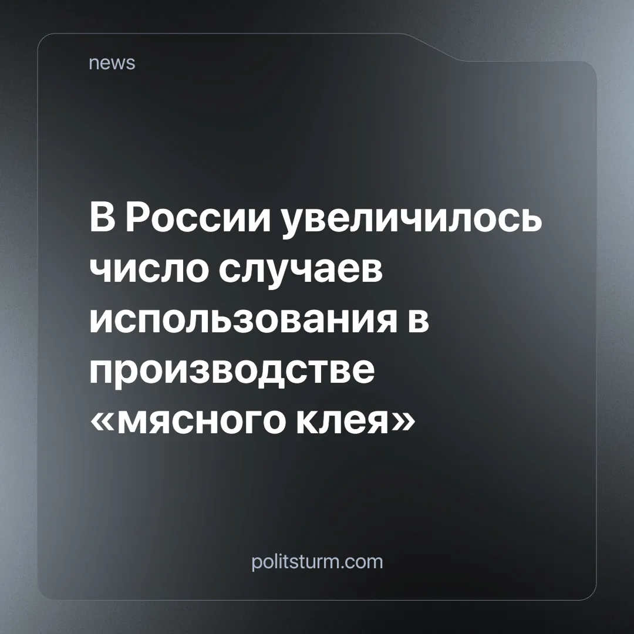

Оригинальная статья
2024-07-17
1 мин. на чтение

По данным Роспотребнадзора и Россельхознадзора, за первое полугодие этого года было зафиксировано 28 случаев использования запрещённого в стране «мясного клея». За весь 2023 было выявлено всего 25 таких случаев.
В России микробная трансглютаминаза (мТГ) или «мясной клей» была запрещена в 2020 году. Она способна соединять пищевые белки в один целый продукт. В таком случае цикл изготовления сокращается в 10 раз. Употребление «мясного клея» может вызвать бактериальное заражение и болезни пищевого происхождения.
В прошлом году добавку нашли в молочной и мясной продукции, в детском питании и в продуктах переработки птицы. А в этом году её использовали в основном для производства сосисок, колбас и творога.
При рыночной экономике главной ценностью является получение прибыли. В этих целях капиталисты не брезгуют ничем, даже экономией на издержках. Вследствие этого страдают простые люди, употребляя еду низкого качества.
Избавиться от этой проблемы будет возможно только при социализме. В новом обществе, основанном на власти рабочих, не прибыль, а удовлетворение потребностей населения будет целью производства. Поэтому экономия на продуктах будет невозможна.
Источник: Известия - «Тревожная масса: в РФ участилось использование запрещенной добавки в продуктах» от 09 июля 2024 г.

Оригинальная статья

